דפי מידע לנוער המבקר בבתי העלמין על אדמת פולין.

אדמת פולין ספוגת דם העם היהודי שהושמד בשואה, העם שחי על אדמתה כאלף שנה, יצר תרבות וערכים, בנה ערים ויישובים, הקים קהילות, מוסדות ציבוריים, ארגונים לעזרה הדדית, להשכלה, תרבות ומשק כלכלי לתפארת..

בני נוער המסיירים בפולין מרגישים ונושמים את העבר, אבל נתקלים במעט עקבות מוחשיים של עמנו, פרט למספר אנדרטות ומוזיאונים בודדים וכמות דומה של כרזות נאצה בחוצות נגד העם שאינו יותר שם. בני הנוער המגיעים לבתי העלמין היהודיים שעדיין נותרו, חייבים לדעת שאלו הם השריד הפיזי היהודי הבולט בשטח פולין של היום, וכאן החשיבות הגדולה של בתי העלמין היהודיים, כסמל ואות לחיי דורות רבים.

הדברים שלהלן נועדים לבני הנוער המבקרים בפולין והפוקדים את בתי העלמין היהודיים, לסייע להם להתמצא בשטח, להבין את הסמלים ולהקל על ביצוע תיעוד בתי עלמין, אם ברצונם לכך. המעט ששרד היום בבתי העלמין, עתיד אף הוא להיעלם, מסיבות שתלויות בבני אדם, בזמן ובטבע.

במהלך השואה ואחריה נהרסו מרבית בתי העלמין בזדון בידי אנשים שונאי ישראל ובראשם הכובש הגרמני. אחרי המלחמה נמשך הרס בתי העלמין וסילוק המצבות. אנשי המקום, לרוב רודפי בצע, גזלו כל אבן בעלת ערך ובמיוחד אבני שיש. כיום אין כבר אבני מצבות יקרות, ומדי פעם גונבים אף מצבות פשוטות מבתי קברות יהודיים, לשימוש כחומר גלם למצבות חדשות ולשימושים אחרים.
.
גם הטבע נלחם בקיום בתי העלמין: רוחות וגשמים, סערות וברקים, צמחים ובעיקר שורשי עצים הורסים ועוקרים מצבות.
חייבים לציין שבמקביל לכך, פועלים רבות בשנים האחרונות גורמים שונים, מקומיים ועולמיים, נוצריים ויהודיים למען לשיקום בתי עלמין יהודיים.

ולמרות זאת נראה שעתיד בתי העלמין מוטל בספק. הדרך היעילה והמעשית לשימור לדורות הבאים את הערך ההיסטורי והתרבותי הרב שבבתי העלמין היא התיעוד.
בשנים האחרונות גורמים שונים פועלים לתיעוד בתי העלמין היהודיים. על ידי צילום ורישום מצבות, פרסום מחקרים וספרים ולאחרונה גם על ידי הפצת המידע באינטרנט.
זוהי עבודת קודש למתן כבוד לאלה שקבורים שם. אחרי השמדת הקהילה אין מי שיפקוד את קברי האבות. בדרך זו אנו מכבדים ומנציחים את זכר הקהילה שחרבה - ואולי החשוב מכל, יוצרים כלי קשר לדורות ההמשך ולאנשים המחפשים אחרי שורשי משפחותיהם. כאלה הולכים ורבים בשנים האחרונות ברחבי העולם .

בני הנוער היהודים המבקרים בפולין יכולים לתרום רבות למטרה זו ולהלן מספר דברי הסבר ועצה לעזר לבני הנוער המעונינים בכך.
בתי העלמין בפולין

כל קהילה יהודית שאפה עם היווסדה להקים בית עלמין, לעתים קרובות עוד לפני בית הכנסת. הדבר היה כרוך ראשית כל בקבלת רשות מהשלטונות וברכישת קרקע. לעתים היה הדבר כרוך במאמצים גדולים, בזמן ובכסף רב. אולם ידועים מקרים, שהשליט המעניין בהתפתחות היישוב היהודי במקום עזר לקהילה ואף תרם לפעמים חלקת אדמה להקמת בית עלמין.

בתי העלמין הוקמו בקרבת הקהילה היהודית וכיום יש מהם הניצבים במרכז הישוב, ויש מקומות שבהם בית העלמין היהודי מבודד ומרוחק ממרכז הישוב, והתחבורה אליו היא בעייתית וקשה.

לפי החוק הנהוג היום בפולין הבעלות על בתי העלמין היהודיים היא בידי אחת מתשע הקהילות היהודיות הקיימות רשמית והרשומות כחוק בפולין. לפי חוק קודם, הבעלות על בתי העלמין היתה בידי השלטון המקומי ובהשגחת "הקונסרבטור המחוזי של נכסי התרבות". בפועל, לתשע הקהילות היהודיות הרשמיות אין כיום קשר לרוב בתי העלמין ברחבי המדינה.
במקומות מספר נמצאים בני המקום, שנושא בית העלמין היהודי חשוב להם. נפגשתי עם אנשים כאלה ועם היסטוריונים וראשי השלטון המקומי, המוכנים להושיט יד לעזרה, ויש הפועלים במרץ וברצון בעניין.
המכון ההיסטורי היהודי בוורשה והעומדים בראשו מקדישים מרץ, תשומת לב ועבודה רבה לנושא בתי העלמין היהודיים בפולין.

מצבם של בתי עלמין היהודיים היום

בתי העלמין או חלקים מהם ששרדו הם בדרך כלל מוזנחים, אינם זוכים לאחזקה שוטפת והצמחייה הפראית משתלטת על מרבית שטחי המקום.
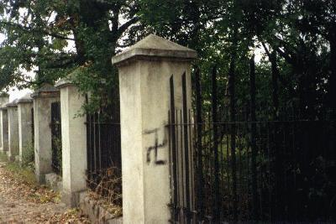
על פי רוב שטח בית העלמין אינו מגודר והוא משמש לנוער כמקום מפגש ולמשחקי כדורגל וכד'. גם אנשים מפוקפקים מוצאים שם מקום מפגש, ומסתור משלטון החוק. אבל יש בתי עלמין ששלטונות המקום משגיחים עליהם, מדי פעם פועלים לאחזקתם השוטפת וגם דואגים שיהיה סגור. בחלק מהמקומות קיים שלט המכריז היכן מצוי המפתח לכניסת מבקרים. במספר מקומות ארגונים יהודיים יוצאי העיירות של בתי הקברות ששרדו, מממנים ומארגנים את עבודות השיפוץ ואחזקת בית העלמין.
חומת בית העלמין גרודזיסק מאזובייצקי, אוקטובר 1998

רוב המצבות הנמצאות היום בבתי העלמין עשויות מאבן חול פולנית. מצבות משיש או גרניט "נלקחו" מהמקום. נגנבו מצבות שלמות וגם קטעים של אבן טובה נעקרו מתוך המצבות העשויות אבן רגילה. שונה המצב בבתי העלמין של הערים הגדולות, שם לפחות במרכז בית העלמין שרדו חלק מהמצבות עשויות מאבנים היקרות ומצבות מפוארות עדיין קיימות.

המצבות הניצבות במקומן מכוסות פיח ולכלוך, צמחי פרא ופטריות המכסים אותן. הרוחות והגשמים מחקו את החקוק על גבן. אבל בעזרת מים וחומרי ניקוי, שפכטל והרבה סבלנות, אפשר לפענח את החקוק על גבי המצבות הללו. ניתן להיעזר בגיר (שבשימוש על לוח בבתי ספר) למריחה על שטח המצבה כדי להקל את הקריאה. מצבות שנפלו "על פניהן" או ששקעו וכוסו בשכבות של עלי שלכת, לאחר הרמתן וניקוי מהעפר קל לקרוא את החקוק בהן כי נשמרו באדמה במשך שנים רבות.

מכיוון שרוב המצבות ששרדו עשויות מאבן חול פולנית, והזמן אינו משמר אותן, ניטשטשו בחלקן הנתונים ודברי ההספד. המצבות, ובמיוחד אלו מהמאה הקודמת, יש שהיו מכוסות בצבע שהתקלף יחד עם החקוק על המצבה. יש מקומות שהצבע נשאר עד היום, ובמיוחד נשארו מצבות בנות יותר ממאה שנה, שהאותיות בהן צבועות בזהב ומוסיפות הוד ויופי למזכרות העבר.
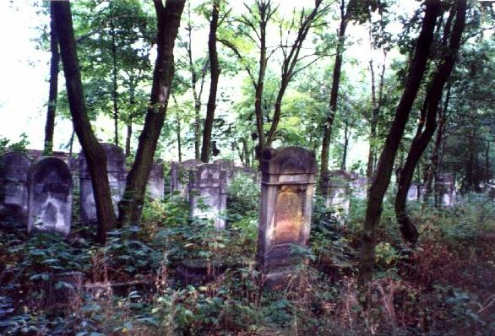
מצבות בבית העלמין של טומאשוב מאזובייצקי, 1996
הקשר שלי לנושא

ב - 1994 הגעתי לעיר נעורי טומאשוב - מזובייצקי לאחר שעזבתי את פולין מיד עם גמר מלחה"ע השניה, כיובל שנים אחרי השואה, בחיפוש אחרי קבר של סבתי. לא הצלחתי למצוא את מבוקשי.
בעיר התעשייה טומאשוב חיו לפני השואה כ - 13,000 יהודים שרובם נספו בשואה.
כ - 250 מצבות בלבד נשארו עומדות בבית העלמין. הן כוסו בצמחיה עבותה, פטריות ושכבות פיח ואבק. חזרתי ארצה מתוך החלטה להמשיך בחיפוש. התייעצתי במומחי מוזיאון ירושלים, במומחים לשימור אבנים, במהנדסי כימיה ובנושא חוקי ונוהלי קבורה אצל אנשי חברת קדישא ורבנים.

לעזרה טכנית במקום יצרתי קשרים עם שלטונות העיר טומאשוב ואנשי כמורה קתולים, הממונים על בית קברות נוצרי, הצמוד לבית העלמין שלנו.

באוגוסט 1995, מצוידים בידע, תוכנית עבודה, חומרים וכלי עבודה, נסענו ביחד עם דודי שלמה בירנשטוק לטומאשוב. במשך חודש ימים של עבודה מאומצת, בעזרת אזרחי העיר פולנים ומתנדבת היסטוריונית צעירה מברלין, דר' ביאטה קוסמלה, הצלחנו להרים מצבות רבות, לנקותם ולהעתיק את הרשום על מעל ל - 1000 מצבות ( כולל המצבה של הסבתא שלי שנחשפה גם היא בעת העבודות).

בחזרי ארצה עבדנו את החומר שהבאנו משם ובעזרת מתנדבים הוצאנו ספר על בית העלמין בטומאשוב. הספר חולק ליוצאי העיר בארץ ובתפוצות והגיע למתעניינים רבים, למכוני מחקר ומוסדות להשכלה גבוהה מכל העולם שמצאו עניין בפרסום זה.

לבקשת מספר ארגוני יוצאי ערים בפולין ובתמיכתם ביצענו תיעוד של בתי עלמין נוספים: צ'נסטחוב, סטארוכוביצה, אוסטרוביץ, קרקוב, אינובלודז', גרודז'יסק - מאזובייצקי, וגומבין.
התיעוד בשתי הערים האחרונות התבצע ביוזמת הגברת עדה הולצמן, ילידת הארץ, שהתמסרה לפעילות זו ובמיוחד פעלה להעלות חומר התיעוד לאינטרנט. לפרסום החומר באינטרנט יש הדים רבים. עשרות אנשים מרחבי העולם, ברובם אנשים צעירים, מחפשים שורשי משפחתם וקשר לעברם. רבים פונים אלינו באינטרנט ובמכתבים.

לעושים ונותנים יד למלאכה זאת יש סיפוק גדול ונוצרים קשרים לעבר ולזכרם המפואר של קהילות שהושמדו בשואה למען יזכרו דורות ההמשך של עמנו.

כדברי הפתגם האומר: " העתיד טמון בעבר"

במצבות הניצבות בבתי העלמין בפולין (כמו במקומות אחרים), יכולים אנו למצוא בסיס איתן לגאווה בעבר עמנו וחיזוק הקשר לשורשים. בתי העלמין הם השריד המוחשי כמעט יחיד שנשאר מדורות העבר לאחר השמדת הקהילות היהודים על ידי הנאצים. הם גם מקור להערכה חיובית ליהדות הגולה, שתדמיתה לא תמיד הצטיירה טוב לאור החינוך "הציוני" לשלילת הגולה.

הרשום על המצבות, בפרוזה ובשירה, מבטא עושר לשוני של השפה העברית והתרבות היהודית שהושמדה. במילות ההספד, בעצוב הגרפי היפה והפורה, אנו לומדים על דמות אחרת, יפה ותרבותית של איש הגולה מדורות עברו.

למבקרים בבתי העלמין ניתנת אפשרות למתן כבוד לדורות שאינם, לאלה שחיו שם מאות בשנים, שרוב צאצאיהם הושמדו בשואה ולא נשאר מי שיפקוד את הקברים, כפי שהיה נהוג לפי מסורת יהודית עתיקה, של עליה לקברי אבות.

בשנים האחרונות פועלים גורמים שונים, מקומיים ועולמים, יהודים ונוצרים לשיקום בתי העלמין באירופה. למרות זאת נראה העתיד בתי הקברות מוטל בספק. גם כיום גונבים עדיין מדי פעם אבני מצבות פשוטות כחומר גלם למצבות או לבניה, מבתי עלמין לא מוגנים. גם הטבע נלחם במצבות שנשארו. בימים האלה פועלים גורמים שונים בבתי קברות לתיעוד, רשום וצלום המצבות האחרונות. נעשים מחקרים היסטוריים, מודפסים ספרים ומאמרים בנושא וגם נמסר מידע לרבים בעזרת האינטרנט.

מבנה המצבות

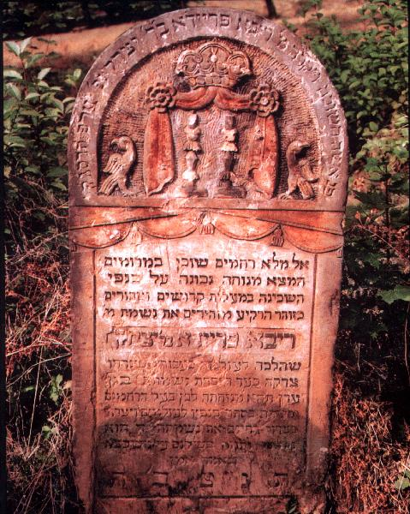
מרבית המצבות הן לוח מלבני הניצב על בסיס הקבר בנוי בטון או לבנים. הקצה העליון של לוח המצבה הוא לרוב מעוגל לעיתים גם מגולף.
מצבת רבקה פרידה בת יצחק – בית העלמין היהודי של טומאשוב מאזובייצקי

במצבות רבות בחלק העליון המעוגל יש תוספת של שני קרניים. משמעותם הסמלית היא כפרת עוונות הנפטר, ומקורה במנהג הכהן בבית המקדש לתת מדם הקורבן על קרני המזבח כדי לכפר
על חטאים. מנהג עתיק הוא שאדם שחטא נאחז בקרני המזבח כדי להינצל מעונש.

מצבות מודרניות יותר מתנשאות לגובה, בכמה מדרגות עולות בסוף הקצה הוא משולש. ברבות מותם המצבות הטקסט מופיע בנוסף לעברית גם בפולנית ובשנות עד גמר מלחמת העולם ה-ראשונה גם בגרמנית.

צורות מצבות נדירות יותר שפוגשים בבתי העלמין היהודיים בפולין הם סרקופג או מבנה של אוהל בנוי, שהוקם בדרך כלל על קברי צדיקים ורבנים מפורסמים.
ידוע שהיו מצבות מעץ , אבל הן נאכלו עם הזמן. מקומות בודדים יש מצבות יצוקות ברזל (קוזניצ'ה).

החקוק - הרשום על גבי המצבות

שמות משפחה כתובים באותיות עבריות, בתוספת אותיות א – ע – וו לפי כללי האידיש, כתחליף לניקוד בעברית. כנ"ל לגבי השמות הפרטיים שמקורם באידיש כתחליף לניקוד בעברית. ואילו השמות הפרטיים שמקורם בתנ"ך כתובים בכתיב עברי רגיל.

תאריך הפטירה (יום, חודש ושנה) מצוין אחרי האותיות פ.נ. ("פה נטמן") או פ.ט. או בחלק התחתון של המצבה. מספר השנים הוא באותיות עבריות -מקוצר (לפ"ק- לפרט קטן).
בנספח בסוף חוברת זו מובאת טבלת הפיכת השנים: משיטת הספירה העברית - לספירה הלועזית.

בחלק העליון של לוח המצבה, בתוך הקשת העליונה מופיע לרוב סמל, כגון פמוט או נרות שהם סמל לאשה או ספרים - סמל גברי או אחד מסמלי הרבים האחרים שרובם מקורם בתרבות היהודית או בתנ"ך.
משני צדדי הסמל ישנן האותיות פ. נ. או פ.ט. ובתוך הקשת לפעמים רשום יום הפטירה- הקבורה, אבל על מרבית המצבות תאריך הפטירה מופיע בחלק התחתון של המצבה.

בראש הלוח, אחרי פ.נ. או פ.ט. מופיע, בדרך כלל, השם הפרטי של הנפטר(ת), באותיות בולטות וגדולות. יש שהיו שני שמות פרטיים ואף יותר. יכול להיות שלאיש אחד היו גם ארבע שמות. מקובל שבזמן מחלה קשה מוסיפים שם פרטי חדש, שמו של צדיק או השם "חי". מרבית השמות הם תנכיות אבל מתלווה להם לעיתים קרובות שם ממקור אידיש כגון: יהודה לייבוש, שרה בילה, דוב וואלף. בשנים מאוחרות, בהשפעת ההתבוללות מופעים שמות פרטיים לועזיים כגון : ינטל -יוליטה, רחל - רוזליה, משה - מוריץ וכד'.

מתחת השם הפרטי של הנפטר(ת) רשום שם האב. באותיות קטנות יותר אבל בולטות. שם האב מקובל היה מאד לזיהוי האיש(ה). בקריאה לעליה לתורה מכריזים על האדם בשמו ובשם אביו אחריו. רק בסוף המאה ה- 19 השתרש הנוהג לרשום בחלק מהמצבות שם משפחה.

אצל אשה נשואה רשום בדרך כלל שם בעלה, אחרי שם אביה. לעיתים מופיע גם שם המשפחה של האישה מלפני הנישואין.

באם מופיע שם משפחה, מקומו הוא האחרון בשמות, בדרך כלל באות קטנה מהשמות הפרטיים הקודמים.
מקובל השימוש בתואר, בצמוד לשם הפרטי. לרוב התואר קשור לפעילות הדתית או הקהילתית של הנפטר או מצביע על השתייכותו השבטית , כגון לשבט הכוהנים.

גם מקצוע של הנפטר רשום לעיתים על גבי המצבה ( כגון דיין או מיילדת). וצמודה הגדרה למקצוע: "לסוחר - "שעסק ביושר", לבעל מלאכה - "עסק ביגיע כפיו ביושר".

במצבות אחדות רשום מקום מוצאו של הנפטר(ת). הייחוס המשפחתי מופיע על מצבות רבות כגון: "בנו של רב", "בן-נכדו של הצדיק"," "נכדה של הרב הצדיק אב"ד זצ"ל".

"בתולה" היא הגדרה הצמודה לבחורה או לאשה לא נשואה.
שנת לידה רשומה על מצבות אחדות ויש שרשום גיל הנפטר(ת).
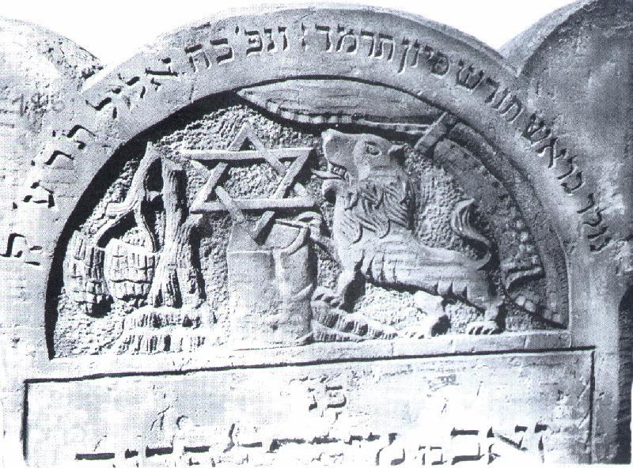
לצעירים נוספת הגדרה ילד, ילדה, "הילד הנחמד", "בחור המשכיל", "הילדה המשכלת", "אברך הלמדן" וכד'.
מצבת זאב מיכאל פריד משנת תר"ע 1910, טומאשוב מאזובייצקי
קיצורים וראשי תיבות
לקיצורים וראשי תיבות יש שימוש רב במצבות. מתוכם רשמנו את הנפוצים ביותר והם:

א' | אשת | מ' | מורנו
א"ח | אשה חשובה | מ' | מרת
אב"ד | אב בית דין | נ' | נפש
בה"כ | בית הכנסת | עה"ב | עולם הבא
דיין | שופט בית דין רבני | ער"ח | ערב ראש חודש
דר"ח | בראש חודש | פ"ו | פרנס ומנהיג
ה' | השם | פ.ט. | פה טמון(ה)
ה"ר | הרב | פ.נ. | פה נטמן
הי"ד | השם ינקום דמו | ק"ק | קהילה קדושה
ז"ל | זכרונו לברכה | ר' | רבי
זצ"ל | זיכרון צדיק לברכה | ש"ט | שם טוב
כ' | כבודו | ש"ק | שבת קודש
כ"ץ | כהן צדק | שו"ב | שוחט ובודק
כמ"ה | כבוד מורן הרב | שו"ת | שאלות ותשובות
לב"ע | לבריאת העולם | שלי"ט | שיחיה לאורך ימים
לפ"ק | לפרט קטן (לשיטת ספירה עברית ללא "ה") | תנצב"ה | תהא נשמתו צרורה בצרור החיים

סמלים וגרפיקה על המצבות

לפי המסורת ודיני התורה אסור באומנות הפלסטית היהודית ליצור דמות של אל, אליל או אדם. מגבלות האלה מצאו מקומם בביצוע הגרפי של מצבות בבתי עלמין יהודיים.
ידי אדם מופעים על מצבות. כפות ידיים מברכות מופיעות כסמל להשתייכות לשבט הכוהנים.
יד המחזיקה כד או קערה מציינת שהנפטר הוא משבט הלוי . תפקידו של לוי בבית המקדש היה רחיצת ידי הכהן, מנהג שהשתמר עד היום כאשר לוי בבית הכנסת משרת את הכהן לפני מלוי תפקידו בשלשת הרגלים.

לפעמים רואים על מצבה יד הנותנת מטבע לתוך קופסת צדקה או אוחזת בנוצה או כסת דיו, כסמל שהנפטר היה איש "סופר" הכותב ספרי תורה.

חיות וציפורים
מופעים לרוב על גבי מצבות ובראשם האריה, מלך החיות, המסמל בטחון ושלטון. רואים את האריה מוצב כשומר ותומך בעמודי שערים ובכתרים. הוא משמש לציון שמו של הפרטי: אריה, יהודה ולייב.
יש שצבי מופיע על מצבות של נפטרים ששמם: צבי הירש או נפתלי.
ציור של דוב נראה על מצבות של נפטרים ששם דוב או וואלף.

צפור לעיתים מסמלת שם נפטרת ששמה ציפורה יונה או פייגלע.
ציפורים מופיעות על מצבות רבות של נשים. הבולטת היא ציפור הפורשת כנפיים ומאכילה אפרוחים שמופיע על מצבות אמהות צעירות שהשאירו אחריהן ילדים קטנים.
נשר, מלך הציפורים, הוא סמל לביטחון ושלטון, במקביל לאריה מלך החיות.

פמוטים ונרות
הם הסמלים הנפוצים על מצבות נשים. הדלקת נרות שבת היא אחת משלוש המצוות של האישה היהודיה.
מרבית הפמוטים הם בעלי שלושה קנים אבל יש גם של שניים, חמש ועשר.
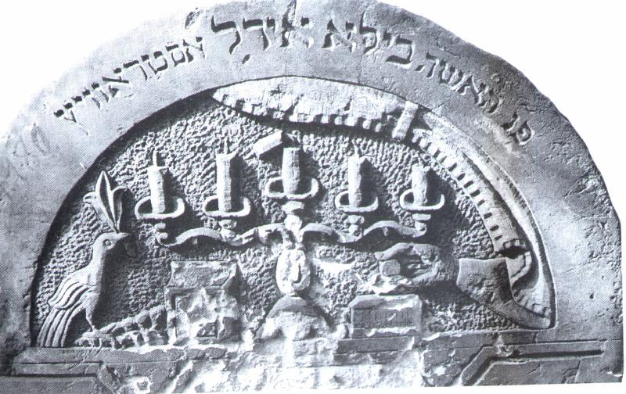
נרות שבורים הן ביטוי לפטירת האישה טרם זמנה.
מצבת בילא אידל אסטרוויץ, טומאשוב מאזובייצקי

ספרים וארונות פתוחים ובתוכן ספרים
הוא הסמל הנפוץ ביותר על מצבת גבר.
נראים ספרים בודדים או צמדים של שניים, שלוש, חמישה או גם עשרה ספרים גם כאשר הם מסודרים בתוך ארון פתוח. הספרים מצביעים על הנפטר שהיה איש מלומד, משכיל או סופר. לעיתים יש סימנים המראים על תכונה מיוחסת לנפטר.
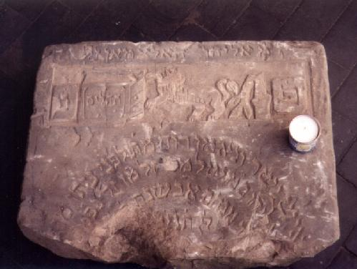
ספר ואליו רשום "תהילים" מספר שהאיש התמיד באמירת תהילים ומצביע על השתייכותו לחבורת "תהילים זוגערס" – חברת אנשים שנהגו להשכים לקום כל יום, בקיץ ובחורף, ולקרוא בחברותה בספר תהילים לפני תפילת שחרית והליכה לעבודת יומם.
שבר מצבת אליהו הולצמן מגומבין, שימש כאבן שפה ברחוב בעיירה והוחזר לבית העלמין של גומבין אוגוסט 1999

צמחים ועצים

על מצבות בבתי עלמין יהודיים, בצד צורות גיאומטריות, מפארים את המצבות דמויות צמחים ועצים.

עץ על מצבה מסמל את החיים ויצירת עולם מתחדש ונמשך.
עץ שבור או ענף שבור הוא סימן למותו של איש צעיר.

עץ החיים מהווה הגדרה לבריאת העולם. התורה נמשלת לעץ. רוב העצים על המצבות הם הנזכרים בתנ"ך והבולט הוא עץ הזית, הגפן והתאנה.
בדורת האחרונים, כנראה בהשפעה חיצונית, מופעים על מצבות זרי ניצחון עגולים, לרוב מדפנה.
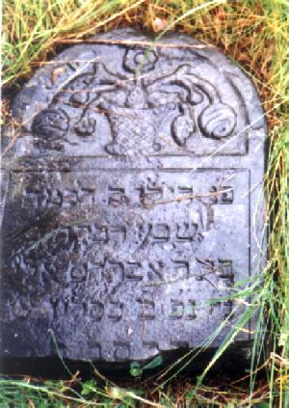

"פ.נ. הילדה התמה, שבע רבקה בת ר' אברהם אלי', תרס"ב" (1902), זדונסקה וולה (נחפרה מהאדמה, זדונסקה וולה, יולי 1999)
"אל מלא רחמים"
זו התפילה הנאמרת לזכרו של הנפטר. היא מופיעה על מצבות בשלמותה או חלקים ממנה. יש שהיא ממלאה את כל הגב של לוח המצבה.

מגן דוד
היה בשחר תולדות עמנו קישוט באומנות העממית וגם שימש שכזה אצל הנוצרים והמוסלמים. רק במאה ה- 17 התייחסו אליו כסמל יהודי - משיחי והיה סמל קישוט ליהודים, מקביל לצלב אצל הנוצרים.

במאה ה- ,19 על בתי כנסת ומוסדות דת יהודיים התחיל להופיע סמל מגן דוד.
ב - 1897 בקונגרס הציוני הראשון בבזל, נבחר מגו דוד כסמל לתנועה הציונית.
בשואה סימנו הנאצים את היהודים לזיהוי חיצוני בטלאי מגן דוד צהוב.
היום מגן דוד מופיע במרכז הדגל הלאומי של מדינת ישראל. על גבי מצבות רבות מזהה מגן דוד את הנפטר כציוני ופעיל בתנועת התחייה הלאומית של עמנו: הציונות.

ההספד - דברי שבח וגעגועים לנפטר
בנוסף לנתונים על הנפטר, מופיעים דברי הספד ושבח, בשפה מליצית המשבחת את מעלותיו הטובות של הנפטר, אדיקותו ושמירת מידות טובות, למדנותו, מעשי צדקה וגם את עיסוקו הציבורי או הדתי. חלק מההספדים כתובים בחרוזים ולעתים האותיות הראשונות של כל שורה מרכיבות את שם הנפטר .

יש בדברי הספדים, בנוסף לשבחים על מעשיו הטובים של הנפטר, גם משאלות לגן-עדן והמלצות לדין זכות בעולם הבא.
לנצח אשה עדינה תנוח  אמנו הישרה יקרת רוח  הנה אבית מצוא שכון קבר  בניך יבכיון כי גדול השבר  תחת פזר נתנה לאביונים  צדקה שדי במשפט עליונים  בצקון לחוש נעתיר אב שמים  יצרור נשמתה בצרור החיים  מרת לאה בת ר' צבי  אר' פישל אייזנער מטושין  נפ' יום א לחודש אלול  שנת תרנ"א לפ"ק תנצבה (1891)  מצבת לאה בת צבי, גרודז'יסק מאזובייצקי | 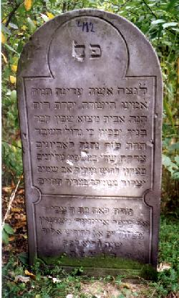

מצבות מדברות…

על מרבית המצבות אפשר למצוא עושר תרבותי רב, פאר אומנותי ויצירות אמנות. הציור והפסול על המציבות משלימים את קריאת כיתובי ההספד ומפארים אותם. התיאורים הסמליים הנפוצים במצבות, חוזרים על עצמם, ושואבים מהמסורת היהודית. עם זאת ניכרת השפעה גם מהתרבות הכללית (זרי ניצחון, צורת השער וכד').
למרות שהסימנים והסמלים חוזרים על עצמם, אין בשום בית עלמין שתי מצבות זהות זו לזו!

מעצבי המציבות נהגו במאה הקודמת לחתום את שמם על גבי המצבות, כמנהג האמנים לחתום על יצירתם או לשם פרסום מסחרי.

צמחים שונים מקשטים מצבות רבות. כמובן נזכיר את מנורת שבעת הקנים, סמל לבית המקדש ואת המגן -דוד, סמל העם היהודי שניהם מופיעים על המצבות מתחילת המאה הזו,
לציון השתייכות הנפטר לתנועה הציונית. נדיר הוא סמל מפלגות כגון מפלגת הבונד, שמצאנו על גבי מצבה בטומאשוב.

לעתים קרובות הרשום והמפוסל על המצבות מבטא את הכאב והאבל של השאירים על הסתלקותו של הנפטר.

מבנה המצבות ובתי העלמין

יש מצבות שבשני צדדיהן חרותים עמודים מעגליים, התומכים בקשת עליונה המסמלות שער (אזכור לשער הכניסה לעולם הבא). רואים גם מצבות שצורתן גזע עץ או עמוד מעוגל. המצבות המודרניות הן בעלות צרה מלבנית רחבה מתנשאות ונעשות צרות, או בעלות בסיס רחב בצורת מדרגות. נדירות ועתיקות הן מצבות בנויות בשכיבה כמלבן או מצבות חצי עגולות. לעתים ניתן למצוא מצבות – סרקופגים יפים ונדירים.

הסכנות...

קיימות סכנות האורבות בבתי העלמין בפולין: בורות ותעלות, המוסתרים בצמחיה, וקיימת סכנה בנפילה לתוכם. יש להיזהר מלהישען על ענפים ועצים, מאחר וישנם כאלה היבשים ורקובים. כשמתקרבים למצבה חייבים להיזהר ולבדוק אם היא יציבה. קורה לפעמים שנגיעה קלה במצבה עלולה להפיל אותה.

הכלים הנחוצים לעבודה בבית העלמין הם: מעדר ואת, צינורות ברזל או בולי עץ להרמת מצבות שנפלו או שקעו. חשוב להצטייד במברשת קש, שפכטל ,מטאטא קטן וכד'.
לצורך תיעוד המצבות יש להכין מראש כלי רישום וטוש מיוחד העומד בפני מים לסימון המצבות, וכן נחוצים דפים לרשום הנתונים.
גיר לבן ( המשמש לרשום על לוח בית הספר) הוא לעזר רב לזיהוי הרשום על גבי מצבות. מעבירים שכבת גיר על החרוט והחלק העליון מתכסה בגיר לבן, והשקוע נשאר שחור ומאפשר קריאה נוחה.

לגורם האנושי של האוכלוסייה המקומית חייבים להתייחס בחשדנות, ולא להיכנס בדין ודברים עם אלמנטים שליליים שרובם באים מאכלוסיה נחלשת, נוער שוליים, שיכורים וכד' שאינם חסרים. אבל אפשר גם להיעזר באנשים שממונים לעזור ולהשיט יד ובינם: נציגי השלטונות, משכילים וחוקרים, הערים לתרומה התרבותית והכלכלית של הקהילה היהודית שהושמדה על אדמתם וגם אנשי דת שמתוכם, יש שקיימים בהם יראת שמיים ויחס חיובי ליהדות שאיננה.

נפגשתי עם כל סוגי האנשים הנזכרים למעלה ופרט למקרים בודדים שלילים, מצאתי אנשים שהושיטו יד לעזרה. וישנם אלו האומרים היום בפולין: שאין ללמוד היסטוריה של פולין בלי להכיר תולדות היהודים ואין להעריך את התרבות הפולנית בלי ללמוד את תרומתם הגדולה של היהודים בנושא זה.

לסיכום...

בית הקברות, או בית העלמין נקרא גם בית החיים משום שלפי חכמי התלמוד "צדיקים במותם נקראים חיים" , וכן כתוב : "ועמך כולם צדיקים".

במסורת היהודית נהוג היה לעלות על קברי אבות וקרובים. גם זה נגזל מבני הקהילות שחיסלו הנאצים בשואה. בתיעוד בתי העלמין, אולי ניתן לתקן במקצת את הגזירה!

ישר כוח ותודה לאלה שעושים בתיעוד בתי עלמין.

יהי לי תענוג ואשמח להיות לעזר,

בברכה,

חולון, 1.10.1998 בנימין יערי

